Z A P I S N I K
9. sjednice Vijeća Mjesnog odbora Borongaj - Lugovi održane 26. veljače 2026.
Zagreb, Vukomerec 41 s početkom u 18,00 sati

Nazočni članovi Vijeća:
Katarina Horvat Zrilić, Bruno Rižmarić, Slavica Zrnić, Ivica Milković i Ana Pekarik.

Odsutni članovi Vijeća: -

Ostali nazočni: A.K., K.H.

Predsjedava gospođa: Katarina Horvat Zrilić, predsjednik Vijeća.

Zapisnik vodi: Ana Pekarik, potpredsjednica Vijeća.

Predsjednik konstatira da je nazočno 5 od ukupno 5 članova Vijeća, što znači da Vijeće može pravovaljano odlučivati, te otvara 9. sjednicu Vijeća Mjesnog odbora.

Predsjednik Vijeća daje zapisnik 8. sjednice na verifikaciju.
Vijeće prihvaća tekst Zapisnika 8. sjednice Vijeća.

Na prijedlog predsjednika Vijeće jednoglasno utvrđuje dopunjeni

DNEVNI RED

1. | Izvješće o radu Vijeća Mjesnog odbora Borongaj-Lugovi za 2025. – donošenje izvješća
2. | Program rada Vijeća Mjesnog odbora Borongaj-Lugovi za 2026 - donošenje Programa
3. | Zaključak o redovnom korištenju prostora - SDP - donošenje zaključka
4. | Zaključci o aktualnoj komunalnoj i prometnoj problematici - donošenje zaključaka
 | a) Zaključak o sanaciji boćališta - Savudrujska 1 - donošenje zaključka.
 | b) Zaključak o uklanjanju otpada na križanju Vukomerec i Savudrijske - donošenje zaključka.
 | c) Zaključak o sanaciji postojećeg nadzemnog inst. kabela uz k.č. 2796 k.o. Peščenica - donošenje zaključka.
 | d) Zaključak o sanaciji šahtova u Kanfanarskoj ulici - donošenje zaključka.
 | e) Zaključak o informaciji planiranja javnih parkirališnih mjesta na području Borongajske, Čavićeve i Getaldićeve ulice - donošenje zaključka.
 | f) Zaključak o prometnoj problematici - ulica Vukomerec - donošenje zaključka.
 | g) Zaključak o komunalnoj problematici – stanje na lokaciji „Jurina metal“ - donošenje zaključka.
 | h) Zaključak o problemu oborinskih voda u Ulici Vukomerec kod k.br. 40 - donošenje zaključka.
5. | Pitanja, prijedlozi i obavijesti
Ad1. Izvješće o radu Vijeća Mjesnog odbora Borongaj-Lugovi za 2025. – donošenje izvješća

Predsjednica obavještava nazočne vijećnike da je potrebno donijeti Izvješće o radu Vijeća Mjesnog odbora Borongaj Lugovi za 2025. koje je vijećnicima ranije dostavljeno putem e-mail adrese.
Otvara raspravu.

U raspravi sudjeluju: Katarina Horvat Zrilić, Bruno Rižmarić, Slavica Zrnić, Ivica Milković i Ana Pekarik,

Vijeće jednoglasno donosi

Izvješće o radu Vijeća Mjesnog odbora Borongaj-Lugovi za 2025. – donošenje izvješća

(Zaključak se prilaže ovom zapisniku i njegov je sastavni dio.)

Ad2. Program rada Vijeća Mjesnog odbora Borongaj-Lugovi za 2026 - donošenje Programa

Predsjednica obavještava nazočne vijećnike da je potrebno donijeti Program rada Vijeća Mjesnog odbora „Bruno Bušić” za 2026. koji je vijećnicima ranije dostavljen putem e-mail adrese.
Otvara raspravu.

U raspravi sudjeluju: Katarina Horvat Zrilić, Bruno Rižmarić, Slavica Zrnić, Ivica Milković i Ana Pekarik,

Vijeće jednoglasno donosi

Program rada Vijeća Mjesnog odbora Borongaj-Lugovi za 2026 - donošenje Programa

(Zaključak se prilaže ovom zapisniku i njegov je sastavni dio.)

Ad3. Zaključak o redovnom korištenju prostora - SDP - donošenje zaključka

Predsjednica Vijeća, Katarina Horvat Zrilić, obavještava nazočne da je zaprimljen jedan zahtjev za redovno korištenje prostora Mjesnog odbora Borongaj Lugovi od SDP-a.
Otvara raspravu.

U raspravi sudjeluju: Katarina Horvat Zrilić, Bruno Rižmarić, Slavica Zrnić, Ivica Milković i Ana Pekarik,

Vijeće jednoglasno donosi

Zaključak o redovnom korištenju prostora - SDP - donošenje zaključka

(Zaključak se prilaže ovom zapisniku i njegov je sastavni dio.)

Ad4. Zaključci o aktualnoj komunalnoj i prometnoj problematici - donošenje zaključaka

Predsjednica napominje da je pristiglo nekoliko zahtjeva po pitanju ove točke dnevnog reda.

a) Zaključak o sanaciji boćališta - Savudrujska 1 - donošenje zaključka

Vijeće Mjesnog odbora je raspravljalo o podnesenom zahtjevu za hitnu sanaciju boćališta na području MO Borongaj – Lugovi.
U raspravi je istaknuto kako je postojeća podloga neravna i oštećena, a oborinske vode se zadržavaju na terenu zbog neadekvatne odvodnje, što onemogućuje redovito i sigurno korištenje boćališta.
Naglašeno je da boćalište predstavlja važno mjesto okupljanja starijih sugrađana te ima značajnu društvenu i rekreativnu funkciju u zajednici.
Otvara raspravu.
U raspravi sudjeluju: Katarina Horvat Zrilić, Bruno Rižmarić, Slavica Zrnić, Ivica Milković i Ana Pekarik,

Vijeće jednoglasno donosi

Zaključak o sanaciji boćališta - Savudrujska 1 - donošenje zaključka

(Zaključak se prilaže ovom zapisniku i njegov je sastavni dio.)

b) Zaključak o uklanjanju otpada na križanju Vukomerec i Savudrijske - donošenje zaključka

Vijeće je raspravljalo o problemu odlaganja otpada na privatnoj parceli k.č. br. 2919/3, na križanju Vukomerec ulice i Savurdijske ulice. Istaknuto je da se na navedenoj lokaciji, uz samu pješačku stazu, nalazi veća količina otpada. Navode da je parcela u privatnom vlasništvu i na njoj trenutno nitko ne živi.,
Vijeće jednoglasno donosi zaključak da se zatraži izlazak komunalnog redarstva na teren radi utvrđivanja činjeničnog stanja te poduzimanja mjera za uklanjanje otpada sukladno nadležnostima.

U raspravi sudjeluju: Katarina Horvat Zrilić, Bruno Rižmarić, Slavica Zrnić, Ivica Milković i Ana Pekarik,

Vijeće jednoglasno donosi

Zaključak o uklanjanju otpada na križanju Vukomerec i Savudrijske - donošenje zaključka

(Zaključak se prilaže ovom zapisniku i njegov je sastavni dio.)

c) Zaključak o sanaciji postojećeg nadzemnog inst. kabela uz k.č. 2796 k.o. Peščenica - donošenje zaključka

Vijeće je raspravljalo o postojećem nadzemnom instalacijskom kabelu koji visi uz k.č. 2796 k.o. Peščenica, Vukomerec 13. Utvrđeno je da je kabel vidljivo opušten i spušten ispod uobičajene visine iznad prometnice pa bi bilo je potrebno obavijestiti nadležnog upravitelja infrastrukture radi provjere stanja na terenu i poduzimanja odgovarajućih mjera.
Otvara raspravu.

U raspravi sudjeluju: Katarina Horvat Zrilić, Bruno Rižmarić, Slavica Zrnić, Ivica Milković i Ana Pekarik,

Vijeće jednoglasno donosi

Zaključak o sanaciji postojećeg nadzemnog inst. kabela uz k.č. 2796 k.o. Peščenica - donošenje zaključka

(Zaključak se prilaže ovom zapisniku i njegov je sastavni dio.)

d) Zaključak o sanaciji šahtova u Kanfanarskoj ulici - donošenje zaključka

Vijeće je raspravljalo o zaprimljenom odgovoru VGČ od 19.02.2026., kojim je navedeno da se predmet sanacije šahtova u Kanfanskoj ulici ne rješava putem PKA sustava, budući da nije utvrđeno u čijoj su nadležnosti predmetni šahtovi.
U raspravi sudjeluju: Katarina Horvat Zrilić, Bruno Rižmarić, Slavica Zrnić, Ivica Milković i Ana Pekarik,

Vijeće jednoglasno donosi

Zaključak o sanaciji šahtova u Kanfanarskoj ulici - donošenje zaključka

(Zaključak se prilaže ovom zapisniku i njegov je sastavni dio.)

e) Zaključak o informaciji planiranja javnih parkirališnih mjesta na području Borongajske, Čavićeve i Getaldićeve ulice - donošenje zaključka
Vijeće Mjesnog odbora Borongaj-Lugovi raspravilo je upit građanina vezan uz planiranje javnih parkirališnih mjesta na području Borongajska – Čavićeva – Getaldićeva, s obzirom na planiranu izgradnju novih stambenih zgrada. Vijeće nema uvid u planove vezane uz izgradnju javnih parkirališnih mjesta na navedenom području.
Vijeće traži informaciju od nadležnih gradskih ureda jesu li na tom području planirana javna parkirališna mjesta, a ukoliko nisu, na koji način Grad planira odgovoriti na povećanu potrebu za parkirališnim kapacitetima.
Predsjednica otvara raspravu.

U raspravi sudjeluju: Katarina Horvat Zrilić, Bruno Rižmarić, Slavica Zrnić, Ivica Milković i Ana Pekarik,

Vijeće jednoglasno donosi

Zaključak o informaciji planiranja javnih parkirališnih mjesta na području Borongajske, Čavićeve i Getaldićeve ulice - donošenje zaključka

(Zaključak se prilaže ovom zapisniku i njegov je sastavni dio.)

f) Zaključak o prometnoj problematici - ulica Vukomerec - donošenje zaključka

Vijeće Mjesnog odbora Borongaj Lugovi raspravljalo je o statusu postupanja po zaključcima Vijeća Gradske četvrti Peščenica – Žitnjak koji se odnose na prometnu sigurnost u Ulici Vukomerec te na području raskrižja Vukomerec i Čavićeva.
Članovi Vijeća podsjetili su da je Vijeće Mjesnog odbora još na 3. sjednici raspravljalo o problemu povećane brzine kretanja vozila i sigurnosti prometa u Ulici Vukomerec. U raspravi je istaknuto kako je još 2021. godine izdano rješenje o postavljanju prometnog uspornika na području mjesnog odbora, no predložena lokacija pokazala se neprikladnom te prometno rješenje do danas nije provedeno.
Stanovnici su u više navrata ukazivali na problem povećane brzine vozila i učestalih prometnih nesreća na navedenoj dionici, što predstavlja značajan sigurnosni rizik.
U raspravi je pojašnjeno kako je kao lokacija za postavu prometnog uspornika 2021. predložen kućni broj 8 u Ulici Vukomerec. Vijeće je razmatralo mogućnost da se iskoristi već izdano rješenje za navedenu lokaciju kako bi se ubrzala provedba mjere smirivanja prometa
Tijekom daljnje rasprave članovi Vijeća ukazali su da je, s obzirom na konfiguraciju prometnice i potrebu sigurnijeg prelaska pješaka, primjerenija lokacija kod kućnog broja 12 u Ulici Vukomerec, u zoni pješačkog prijelaza.
Vijeće Mjesnog odbora Borongaj Lugovi dana 19. veljače 2026. uputilo je nadležnom gradskom uredu upit o statusu postupanja po navedenim zaključcima, no do dana održavanja sjednice odgovor nije zaprimljen. Članovi Vijeća konstatirali su da do sada na upućena pitanja nije dostavljeno očitovanje nadležnog gradskog ureda te smatraju kako je potrebno dobiti informaciju o daljnjem postupanju, osobito s obzirom na planirane radove asfaltiranja Ulice Vukomerec.
Predsjednica otvara raspravu.

U raspravi sudjeluju: Katarina Horvat Zrilić, Bruno Rižmarić, Slavica Zrnić, Ivica Milković i Ana Pekarik,

Vijeće jednoglasno donosi

Zaključak o prometnoj problematici - ulica Vukomerec - donošenje zaključka

(Zaključak se prilaže ovom zapisniku i njegov je sastavni dio.)

g) Zaključak o komunalnoj problematici – stanje na lokaciji „Jurina metal“ - donošenje zaključka

Predsjednica Vijeća obrazlaže da su građani postavili pitanje vezano uz stanje na lokaciji poznatoj kao „Jurina metal“. U raspravi je istaknuto kako se na predmetnoj lokaciji trenutno nalazi veća količina raznog otpada te da lokacija poprima obilježja ilegalnog odlagališta otpada. Navedeno stanje vidljivo je i na dostupnim zračnim snimkama.
Također navodi da su i sami građani o navedenom problemu već obaviještavali komunalno redarstvo, međutim do dana održavanja sjednice nije zaprimljen odgovor o poduzetim radnjama.
Također je istaknuto kako se na istoj parceli nalazi veći broj vozila koja nisu u voznom stanju i nemaju registracijske oznake, a koja su duže vrijeme odložena na toj lokaciji.
Predsjednica napominje da su građani dodatno naveli kako je na navedenoj lokaciji 2022. godine izbio požar, što dodatno ukazuje na potencijalni sigurnosni i okolišni rizik za okolno područje.
U raspravi sudjeluju: Katarina Horvat Zrilić, Bruno Rižmarić, Slavica Zrnić, Ivica Milković i Ana Pekarik,

Vijeće jednoglasno donosi

Zaključak o komunalnoj problematici – stanje na lokaciji „Jurina metal“ - donošenje zaključka

(Zaključak se prilaže ovom zapisniku i njegov je sastavni dio.)

h) Zaključak o problemu oborinskih voda u Ulici Vukomerec kod k.br. 40 - donošenje zaključka

Vijeće Mjesnog odbora Borongaj Lugovi raspravljalo je o odgovoru predsjednika Vijeća Gradske četvrti Peščenica–Žitnjak od 19. veljače 2026. na Zaključak VMO od 27. listopada 2025. vezano uz problem oborinskih voda u Ulici Vukomerec kod k.br. 40.

Vijeće Mjesnog odbora Borongaj Lugovi zaprimilo je dana 19. veljače 2026. odgovor predsjednika Vijeća Gradske četvrti Peščenica–Žitnjak kojim se navodi da se predmetni problem ne rješava kroz Plan komunalnih akcija (PKA), da je za predmetnu problematiku nadležno društvo Vodoopskrba i odvodnja d.o.o., te da je na sastanku u navedenom društvu iznesen stav kako se, uz postojeće retencijske kapacitete, ne mogu izvesti dodatne retencije.

U raspravi je istaknuto kako problem zadržavanja oborinskih voda na kolniku i dalje postoji nakon obilnih oborina. Članovi Vijeća naglasili su kako usmena informacija o nemogućnosti dodatnih retencijskih kapaciteta ne predstavlja pisano stručno očitovanje nadležnog tijela. Također je istaknuto kako Vijeće Mjesnog odbora do dana održavanja sjednice nije zaprimilo dokumentaciju niti zapisnik o eventualno provedenom stručnom očevidu na predmetnoj lokaciji.
Otvara se rasprava.

U raspravi sudjeluju: Katarina Horvat Zrilić, Bruno Rižmarić, Slavica Zrnić, Ivica Milković i Ana Pekarik,

Vijeće jednoglasno donosi

Zaključak o problemu oborinskih voda u Ulici Vukomerec kod k.br. 40 - donošenje zaključka

(Zaključak se prilaže ovom zapisniku i njegov je sastavni dio.)

Ad5. Pitanja, prijedlozi i obavijesti

Potpredsjednica Vijeća Mjesnog odbora izvještava da je Vijeće upoznato s dugogodišnjim problemom ilegalnog odlaganja otpada u potoku Preteki šumskom području. Zahvaćena dionica potoka duga je približno 250 metara, a na navedenoj lokaciji tijekom godina odlagane su veće količine različitog otpada, uključujući građevinski i komunalni otpad. Procjenjuje se da se na navedenoj lokaciji nalazi više stotina kubika otpada, dok se dio otpada nalazi i u samom koritu potoka.

Kako bi se započelo s rješavanjem problema i potaknula briga o zajedničkom prostoru, u suradnji s građanima i udrugom Čisteći medvjedići organizirana je građanska akcija čišćenja. U akciji je sudjelovao veći broj građana te je uklonjena značajna količina ilegalno odloženog otpada iz potoka i okolnog šumskog područja.
U raspravi je istaknuto da količina otpada i stanje na terenu zahtijevaju uključivanje nadležnih službi radi trajnog rješavanja problema.

Također je navedeno da je druga akcija čišćenja planirana za nadolazeći vikend, s ciljem nastavka uklanjanja otpada s predmetne lokacije.
Aktivnost je predviđena u Planu potreba Mjesnog odbora u okviru područja Očuvanje okoliša i održivi razvoj, pod nazivom „Akcija čišćenja“, a Vijeće Mjesnog odbora odobrilo je 1.000 € za provedbu aktivnosti. Druga akcija čišćenja planirana je za 28.02.2026.
Vijeće Mjesnog odbora podržava građanske aktivnosti usmjerene na uklanjanje ilegalno odloženog otpada na području Borongaj Lugova te, s obzirom na količinu otpada i zahvaćenu dionicu potoka duljine približno 250 metara, traži uključivanje nadležnih službi radi sanacije lokacije i trajnog rješavanja problema.

Budući da više nije bilo pitanja, prijedloga ni obavijesti, predsjednica Vijeća Mjesnog odbora Borongaj Lugovi završava sjednicu.

Sjednica je završila u 20:00 sati.

KLASA: 024-08/26-003/309
URBROJ: 251-13-11-5/006-26-2
Zagreb, 26. veljače 2026.

Zapisnik uredila:
Ana Pekarik

Predsjednik
Vijeća Mjesnog odbora Borongaj - Lugovi

Katarina Horvat Zrilić

Na osnovi članaka 99. stavka 1. točke 7. Statuta Grada Zagreba (Službeni glasnik Grada Zagreba 23/16, 2/18 i 23/18, 3/20,3/21 i 11/21 – pročišćeni tekst i 16/22) i članaka 15. stavka 1. točke 7. Pravila Mjesnog odbora Borongaj Lugovi, Vijeće Mjesnog odbora Borongaj Lugovi na 9. sjednici, 26. veljače 2026. donijelo je

IZVJEŠĆE O RADU
Vijeća Mjesnog odbora Borongaj Lugovi
za 2025. godinu

Aktivnosti Vijeća Mjesnog odbora Borongaj Lugovi su se u 2025. organizirale i provodile u dva saziva.
Vijeće Mjesnog odbora Borongaj Lugovi izabrano na izborima 2021. obavljalo je poslove iz svog djelokruga rada do 14. travnja 2025., nakon čega su raspuštena sva Vijeća u Gradu Zagrebu. Do tog datuma Vijeće Mjesnog odbora je u 2025. održalo 4. sjednice.
Nakon provedenih lokalnih izbora 18. svibnja 2025. novoizabrano Vijeće Mjesnog odbora Borongaj Lugovi je 26. lipnja 2025. održalo konstituirajuću sjednicu i počelo svoj rad sukladno Statutu Grada Zagreba, Pravilima Mjesnog odbora, Poslovnikom o radu i Programu rada Vijeća za 2025.
Vijeće je donoseći zaključke nastojalo što uspješnije pridonositi rješavanju problema svih građana na svom području. Na sjednicama se raspravljalo o različitim problemima i prijedlozima koje su davali, građani, udruge građana i institucije kao što su škole, dječji vrtići, kulturne ustanove i drugi.
U suradnji s građanima mjesnog odbora, Vijeće je, obilazeći teren, stjecalo uvid u brojne probleme, od kojih su neki specifični za ovo gradsko područje.

Vijeće Mjesnog odbora Borongaj Lugovi u novom sastavu je nakon konstituiranja 26. lipnja 2025., u 2025. godini održalo 7 sjednica.
Prisustvo na sjednicama:
- KATARINA HORVAT ZRILIĆ – na 7 sjednica
- ANA PEKARIK – na 7 sjednica
- SLAVICA ZRNIĆ – na 5 sjednica
- IVICA MILKOVIĆ - na 6 sjednica
- BRUNO RIŽMARIĆ – na 6 sjednica

Nije bilo odgođenih, a niti prekinutih sjednica zbog nedovoljnog broja prisutnih članova Vijeća. Sjednice Vijeća prosječno su trajale oko 90 minuta.
Na sjednicama novoizabranog Vijeća je u 2025. godini bilo ukupno 28 točaka dnevnog reda i doneseno je sveukupno 35 akata.
U strukturi zastupljenosti akata Vijeća prema sadržaju, najzastupljenija je bila aktualna komunalna problematika (održavanje komunalne infrastrukture, uređivanje javnih zelenih površina parkova i igrališta te drugih javnih objekata i površina; rješavanje problema vezanih uz promet u kretanju i mirovanju te podizanje kvalitete usluge javnog prijevoza).
Osim navedenih, Vijeće je donosilo akte kojima je davalo svoja mišljenja po pitanju zakupa zemljišta te mišljenja o prostorno planskim dokumentima koji se odnose na područje Mjesnog odbora, a smatra se da su od interesa za sve građane grada Zagreba.
Svi zaprimljeni podnesci (na mail MO Borongaj Lugovi, Vijeću Mjesnog odbora osobno) su se rješavali putem zaključaka koji su se donosili na sjednicama ili rješavali direktnim dopisima.
Od akata koje sukladno Statutu GZ i Pravilima Mjesnog odbora samostalno donosi, Vijeće MO prošlog saziva donijelo je u 2025. godini Izvješće o radu Vijeća Mjesnog odbora Borongaj Lugovi za 2024., Godišnji izvještaj o izvršenju Financijskog plana Mjesnog odbora za 2024., Program rada Vijeća Mjesnog odbora Borongaj Lugovi za 2025. godinu, Financijski plan Mjesnog odbora Borongaj Lugovi za 2025., Plan komunalnih aktivnosti Mjesnog odbora Borongaj Lugovi za 2025. i zaključak o izmjeni Plana komunalnih aktivnosti te Program održavanja komunalne infrastrukture na području Mjesnog odbora Borongaj Lugovi.
Predsjednica Vijeća redovito je sazivala sjednice Vijeća, predlagala dnevni red i predsjedavala svim sjednicama Vijeća u 2025. godini. Surađivala je s predsjednikom Gradske četvrti Peščenica - Žitnjak u sastavljanju dnevnog reda, te prisustvovala Koordinacijama predsjednika Gradske četvrti Peščenica - Žitnjak i predsjednika mjesnih odbora Gradske četvrti Peščenica – Žitnjak.
U strukturi zastupljenosti akata Vijeća prema sadržaju, najzastupljenija je bila aktualna komunalna problematika za čija su rješavanje donesena 35 akata (održavanje komunalne infrastrukture, uređivanje javnih zelenih površina parkova i igrališta te drugih javnih objekata i površina; rješavanje problema vezanih uz promet u kretanju i mirovanju te podizanje kvalitete usluge javnog prijevoza) većinom na prijedloge građana.

Članovi Vijeća su svoj rad realizirali prvenstveno kroz sudjelovanje na sjednicama Vijeća, na koje su se redovito odazivali. Članovi su na sjednicama raspravljali i izjašnjavali se o svim pitanjima koja su bila na dnevnom redu, te davali inicijative i prijedloge radi poboljšanja života građana na svom području.
Također, organizirali su redovita tjedna dežurstva u sjedištu Mjesnog odbora radi primanja građana.
Posebno se ističe suradnja s Komunalnim redarstvom i rješavanjem problema vezanih uz čistoću naselja.
Vijeće je u svom radu nastojalo riješiti zahtjeve građana, te je poduzimalo mjere u okviru svojih nadležnosti kroz prijedloge za Plan malih komunalnih akcija i Aktualnu komunalnu problematiku, upoznavanje Vijeća Gradske četvrti Peščenica - Žitnjak i nadležnih gradskih ureda sa zahtjevima i potrebama građana Mjesnog odbora Petruševec dostavljajući zapisnike i zaključke sa sjednica Vijeća.
Isto tako, na svojim sjednicama predsjednica je informirala članove Vijeća o dobivenim odgovorima nadležnih gradskih tijela na proslijeđene zaključke Vijeća na koje su se nadležni očitovali te o svim poduzetim radnjama vezanim uz poboljšanje uvjeta života građana s područja Mjesnog odbora.

KLASA: 024-08/26-003/309

URBROJ: 251-13-11-5/006-26-3

Zagreb, 26. veljače 2026.
Predsjednica
Vijeća Mjesnog odbora Borongaj Lugovi

Katarina Horvat Zrilić

Na osnovi članaka 99. stavka 1. točke 7. Statuta Grada Zagreba (Službeni glasnik Grada Zagreba 23/16, 2/18 i 23/18, 3/20,3/21, 11/21 – pročišćeni tekst i 16/22), članaka 15. stavka 1. točke 7. Pravila Mjesnog odbora Borongaj Lugovi i članka 28. stavka 1. Poslovnika o radu Vijeća Mjesnog odbora Borongaj Lugovi, Vijeće Mjesnog odbora Borongaj Lugovi na 9. sjednici, 26. veljače 2026. donijelo je

PROGRAM RADA VIJEĆA MJESNOG ODBORA BORONGAJ LUGOVI
ZA 2026.

- Polazne odrednice

Vijeće Mjesnog odbora Borongaj Lugovi polazne odrednice svoga Programa rada temelji na najaktualnijim potrebama komunalnog, socijalnog i kulturnog standarda, koje je Vijeće uočilo u svome radu (pri tome se ne podrazumijeva samo nova problematika već i održavanje postojeće infrastrukture i standarda) uz stavljanje naglaska na posebnost i specifičnost Vijeća Mjesnog odbora Borongaj Lugovi.
Naravno, polazne odrednice i ciljevi i zadaci programa rada Vijeća Mjesnog odbora Borongaj Lugovi ovise o cjelovitom radu mjesne samouprave, odnosno o suradnji Vijeća s Vijećem Gradske četvrti Peščenica-Žitnjak. Stoga se polazne odrednice rada Vijeća Mjesnog odbora Borongaj Lugovi kod definiranja problema i predlaganja njihovih rješenja kako komunalnog, tako i društvenog i kulturnog standarda, te organiziranja suradnje s građanima, uz ostalo, temelje i na suradnji Vijeća Mjesnog odbora Borongaj Lugovi s Vijećem Gradske četvrti Peščenica-Žitnjak. Suradnja se, pri tom, podrazumijeva kroz primjenu propisane i opisane procedure rada Vijeća Mjesnog odbora Borongaj Lugovi koja se odvija i pokreće od suradnje s građanima, poznavanja komunalne problematike, donošenja zaključaka na sjednicama i koordinacije predsjednika Vijeća Mjesnih odbora s predsjednikom Vijeća Gradske četvrti Peščenica-Žitnjak.

Iz navedenog konteksta specificiraju se sljedeće polazne odrednice:

- Pojačano održavanje, asfaltiranje i rekonstrukcija ulica.
- Izgradnja i asfaltiranje parkirališta.
- Uređenje i asfaltiranje pješačkih staza i nogostupa.
- Regulacija prometa postavom prometne signalizacije.
- Pojačanje postojeće javne rasvjete u ulicama.
- Uređenje i opremanje dječjih igrališta potrebnim sadržajima.
- Zaštita javnih zelenih površina i opremanje istih sadržajima (klupe, stolovi, koševi za otpatke i sl.).
- Briga o problematici vezanoj uz zaštitu okoliša i sigurnost građana u Mjesnom odboru Borongaj Lugovi.
- Nedoneseni, odnosno nedorečeni urbanistički planovi što usložnjava legalizaciju postojećih i izgradnju novih objekata u MO Borongaj Lugovi.
- Posebnost Mjesnog odbora Borongaj Lugovi je vodocrpilište Sašnjak.
- Sve navedene polazne odrednice ovise o osnovnoj odrednici koja se prepoznaje po stupnju uspješnosti:
  - suradnje Vijeća Mjesnog odbora Borongaj Lugovi s građanima,
  - suradnje Vijeća Mjesnog odbora Borongaj Lugovi s Vijećem Gradske četvrti Peščenica-Žitnjak i Službom za mjesnu samoupravu, civilnu zaštitu i sigurnost.

Navedene odrednice uvjetuju i usmjeravaju izravno uspješnost rada Vijeća Mjesnog odbora Borongaj Lugovi a neizravno pridonose uspješnoj realizaciji rada Vijeća Gradske četvrti Peščenica-Žitnjak.

- Glavni ciljevi

Iz navedenih polaznih odrednica, te na osnovi rada Vijeća Gradske četvrti Peščenica-Žitnjak vezanog uz prostor našeg mjesnog odbora, Vijeće Mjesnog odbora Borongaj Lugovi postavlja sljedeće ciljeve:

- Koordinirano u suradnji s građanima, sustavno prikupljanje svih podataka bitnih za Mjesni odbor Borongaj Lugovi o komunalnoj opremljenosti, uređenju prostora, komunalnom redu, zaštiti okoliša, javnog reda i mira, rada javnih službi te upoznavanje Vijeća Gradske četvrti Peščenica-Žitnjak i građana MO Borongaj Lugovi s istim.
- Koordinirano s Vijećem Gradske četvrti Peščenica-Žitnjak sustavno i kontinuirano planiranje rješavanja manjih komunalnih potreba koje Vijeće Mjesnog odbora Borongaj Lugovi selektira i predlaže Vijeću Gradske četvrti kao prioritete programa MKA za tekuće i iduće razdoblje.
- Uočavanje i predlaganje Vijeću Gradske četvrti i drugim nadležnim tijelima većih komunalnih problema na Mjesnom odboru Borongaj Lugovi koji se ne mogu, zbog svoje obimnosti i složenosti, rješavati kroz program MKA.
- Kontinuirano upoznavanje i praćenje osnovnih akata na kojima se temelji rad, organizacija i odlučivanje Vijeća Mjesnog odbora Borongaj Lugovi.
- Permanentno nastojanje za što učinkovitijom suradnjom Vijeća Mjesnog odbora Borongaj Lugovi s Vijećem Gradske četvrti Peščenica-Žitnjak i Službom za mjesnu samoupravu, civilnu zaštitu i sigurnost.

- Zadaci i rokovi

Na osnovi ovih, programom postavljanih ciljeva, Vijeće Mjesnog odbora Borongaj Lugovi će u svome radu i na svojim sjednicama tijekom 2025. provoditi proceduralne postupke i donositi odgovarajuće akte u predviđenim rokovima, a naročito o sljedećim pitanjima:
- Koordinacija i suradnja s Vijećem Gradske četvrti Peščenica-Žitnjak i s predsjednikom Vijeća Gradske četvrti Peščenica-Žitnjak u okviru propisane i opisane procedure (kontinuirano kroz cijelu godinu).
- Kontinuirano praćenje aktualne komunalne problematike iz Plana komunalnih potreba Mjesnog odbora Borongaj Lugovi te, prema složenosti i razini rješavanja predlaganje rješavanja
  - Prioriteta Vijeća Mjesnog odbora Borongaj Lugovi.
  - Prioriteta za Plan MKA: Vijeću Gradske četvrti Peščenica-Žitnjak
  - Složenih i većih komunalnih potreba nadležnim tijelima Grada po propisanoj
proceduri (kontinuirano kroz cijelu godinu).
  - Donošenje Plana malih komunalnih akcija (čišćenje i održavanje javnih površina i održavanje nerazvrstanih cesta

Zadaci:
- Donošenje Izvješća o radu Vijeća Mjesnog odbora Borongaj Lugovi za 2025.
- Donošenje Programa rada Vijeća Mjesnog odbora Borongaj Lugovi za 2026.
- Donošenje Financijskog plana Mjesnog odbora Borongaj Lugovi za 2026. (siječanj - ožujak 2026.)
- Donošenja Plana malih komunalnih akcija Mjesnog odbora Borongaj Lugovi za 2026.
- Donošenje Godišnjeg izvještaja o izvršenju Financijskog plana Mjesnog odbora Borongaj Lugovi za 2025. (srpanj 2026.)
- Predlaganje prioriteta MKA za 2027. za Mjesni odbor Borongaj Lugovi (srpanj - kolovoz 2026.)
- Donošenje Plana potreba za aktivnostima, programima i projektima unapređenja kvaliteta života građana za 2026. (studeni - prosinac 2026.)
- Donošenje Plana malih komunalnih akcija (PMKA) – asfalterski program za 2026. (listopad - prosinac 2026.)
- Prijedlozi za akcije u programima Gradskog ureda za obnovu, izgradnju, prostorno uređenje, graditeljstvo i komunalne poslove (Mega ured) za 2027. (rujan/listopad 2026.)
- Davanje mišljenja o prijedlozima akata i programima koja od Vijeća Mjesnog odbora Borongaj Lugovi zatraži Vijeće Gradske četvrti Peščenica-Žitnjak ili druga nadležna gradska tijela, te prihvaćanje programa i akata na znanje o kojima navedena tijela informiraju Vijeće Mjesnog odbora Borongaj Lugovi (kada bude zatražena i ponuđena).
- Raspravljanje i donošenje zaključaka na sjednicama Vijeća na osnovi prijedloga stanovnika Mjesnog odbora Borongaj Lugovi (kontinuirano kroz cijelu godinu).
- Sudjelovanje i predlaganje u donošenju prostornih, urbanističkih i detaljnih planova Grada Zagreba (PUP, GUP, UPU) kada se odnose na prostor Mjesnog odbora Borongaj Lugovi (prema dospijeću prijedloga).
- Raspravljanje i predlaganje rješavanja problema o zaštiti okoliša, sigurnosnom i komunalnom standardu građana Mjesnog odbora Borongaj Lugovi (kontinuirano kroz cijelu godinu).

Izvršenje zadatka u predviđenim rokovima treba shvatiti aproksimativno jer ovise od više činitelja, a naročito o:
  - dosegnutoj razini odvijanja propisanog i opisanog rada Vijeća Mjesnog odbora Borongaj Lugovi .
  - suradnji Vijeća Mjesnog odbora Borongaj Lugovi s Vijećem Gradske četvrti Peščenica-Žitnjak i s predsjednikom Vijeća Gradske četvrti.
  - suradnji Vijeća Mjesnog odbora s građanima Mjesnog odbora Borongaj Lugovi, te o izvršenju proračunskih stavki koje se odnose na Gradski ured za mjesnu samoupravu Grada Zagreba, civilnu zaštitu i sigurnost.

KLASA: 024-08/26-003/309
URBROJ: 251-13-11-5/006-26-4
Zagreb, 26. veljače 2026.

Predsjednica Vijeća
Mjesnog odbora Borongaj Lugovi

Katarina Horvat Zrilić

Na temelju članka 7. Zaključka o prostorima mjesne samouprave (Službeni glasnik Grada Zagreba 26/25) i članka 38. Pravila Mjesnog odbora Borongaj Lugovi, Vijeće Mjesnog odbora Borongaj Lugovi na 9. sjednici, 26. veljače 2026., donijelo je

Z A K L J U Č A K
o redovnom korištenju prostora MS Borongaj Lugovi
za potrebe Socijaldemokratske partije Hrvatske - SDP, za održavanje sastanka i tribina

- Socijaldemokratskoj partiji Hrvatske - SDP odobrava se redovno korištenje prostora, dvorane, u objektu Mjesnog odbora Borongaj Lugovi, Vukomerec 41, u terminu: svaka srijeda u mjesecu u vremenu od 20:00 do 22:00 sata i teče od 26. veljače 2026. do 31. prosinca 2026.

- Prostor iz točke 1. ovog zaključka, Socijaldemokratska partija Hrvatske - SDP koristiti će bez naknade.

- Korisnik se obvezuje da će postupati s pažnjom dobrog gospodara u korištenju prostora, što uključuje čišćenje i pospremanje prostora nakon korištenja.

- O redovnom korištenju prostora iz točke 1. ovog zaključka, Gradski ured za mjesnu samoupravu, promet, civilnu zaštitu i sigurnost, Područni odsjek Centar II (Maksimir, Peščenica – Žitnjak i Trnje) izdat će odobrenje o korištenju, a u skladu s ovim zaključkom.

KLASA: 024-08/26-003/309
URBROJ: 251-13-11-5/006-26-5
U Zagrebu, 26. veljače 2026.

Predsjednica Vijeća
Mjesnog odbora Borongaj Lugovi

Katarina Horvat Zrilić

Na temelju članka 99. Statuta Grada Zagreba (Službeni glasnik Grada Zagreba (23/16, 2/18, 23/18, 3/20, 3/21, 11/21 - pročišćeni tekst, 16/22) Vijeće Mjesnog odbora Borongaj Lugovi na 9. sjednici, 26. veljače 2026, donijelo je

Z a k l j u č a k
o sanaciji boćališta u Savudrijskoj ulici (u sklopu igrališta)

- Vijeće Mjesnog odbora Borongaj Lugovi raspravljalo je o zamolbi građana za sanacijom boćališta u Savudrijskoj ulici, te predlaže Vijeću Gradske četvrti Peščenica-Žitnjak da od nadležnih institucija zatraži stručni očevid i u okviru svoje nadležnosti pokrene postupak:

- sanacije boćališta u Savudrijskoj ulici 1
- Vijeće Mjesnog odbora istaknulo je da je podloga neravna i oštećena, a oborinske vode se zadržavaju na terenu zbog neadekvatne odvodnje, što onemogućuje redovito i sigurno korištenje boćališta

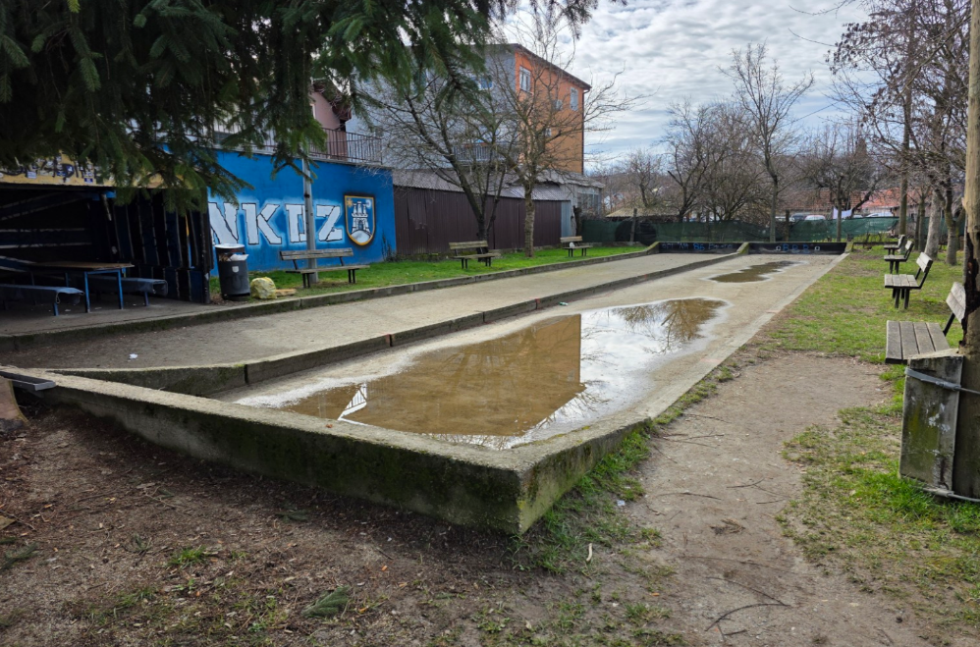
- Ovaj zaključak dostavit će se na daljnje postupanje Vijeću Gradske četvrti Peščenica – Žitnjak.

KLASA: 024-08/26-003/309
URBROJ: 251-13-11-5/006-26-6
Zagreb, 26. veljače 2026.

Predsjednica Vijeća
Mjesnog odbora Borongaj - Lugovi

Katarina Horvat Zrilić

Na temelju članka 99. Statuta Grada Zagreba (Službeni glasnik Grada Zagreba (23/16, 2/18, 23/18, 3/20, 3/21, 11/21 - pročišćeni tekst, 16/22) Vijeće Mjesnog odbora Borongaj Lugovi na 9. sjednici, 26. veljače 2026, donijelo je
Z a k l j u č a k
o uklanjanju otpada na križanju ulice Vukomerec i Savudrijske ulice

- Vijeće Mjesnog odbora Borongaj Lugovi raspravljalo je o problemu otpada na privatnoj parceli k.č. 2919/3 k.o Peščenica na križanju ulice Vukomerec i Savudrijske ulice. Navodi da se na navedenoj lokaciji, uz samu pješačku stazu nalazi velika količina otpada. Parcela je u privatnom vlasništvu i na njoj trenutno nitko ne živi.

- Vijeće Mjesnog odbora Borongaj Lugovi, predlaže Vijeću Gradske četvrti Peščenica-Žitnjak da od nadležnih institucija zatraži stručni očevid i u okviru svoje nadležnosti pokrene postupak:

- uklanjanja otpada na križanju ulice Vukomerec i Savudrijske ulice – privatna parcela k.č. 2919/3 k.o.
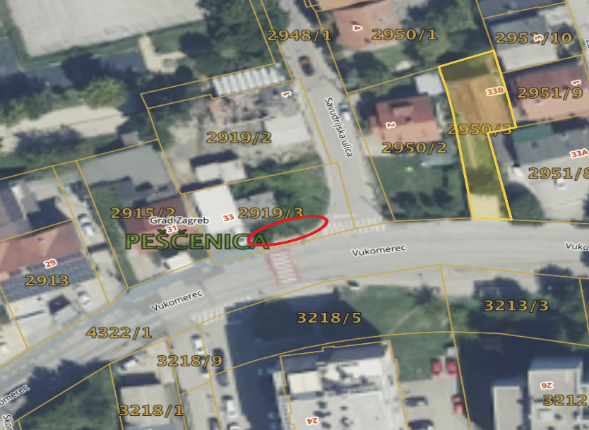

- Ovaj zaključak dostavit će se na daljnje postupanje Vijeću Gradske četvrti Peščenica – Žitnjak.

KLASA: 024-08/26-003/309
URBROJ: 251-13-11-5/006-26-7
Zagreb, 26. veljače 2026.
Predsjednica Vijeća
Mjesnog odbora Borongaj - Lugovi

Katarina Horvat Zrilić

Na temelju članka 99. Statuta Grada Zagreba (Službeni glasnik Grada Zagreba (23/16, 2/18, 23/18, 3/20, 3/21, 11/21 - pročišćeni tekst, 16/22) Vijeće Mjesnog odbora Borongaj Lugovi na 9. sjednici, 26. veljače 2026, donijelo je

Z a k l j u č a k
o sanaciji postojećeg nadzemnog instalacijskog kabela uz k.č. 2796 k.o. Peščenica, Vukomerec 13

- Vijeće Mjesnog odbora Borongaj Lugovi raspravljalo je o postojećem nadzemnom instalacijskom kabelu koji visi uz k.č. 2796 k.o. Peščenica, Vukomerec 13, te predlaže Vijeću Gradske četvrti Peščenica-Žitnjak da od nadležnih institucija zatraži stručni očevid i u okviru svoje nadležnosti pokrene postupak:

- obavijesti nadležnih institucija radi provjere stanja postojećeg nadzemnog kabela uz k.č. 2796 k.o. Peščenica na adresi Vukomerec 13 – kabel je vidljivo opušten i spušten ispod uobičajene visine iznad prometnice.
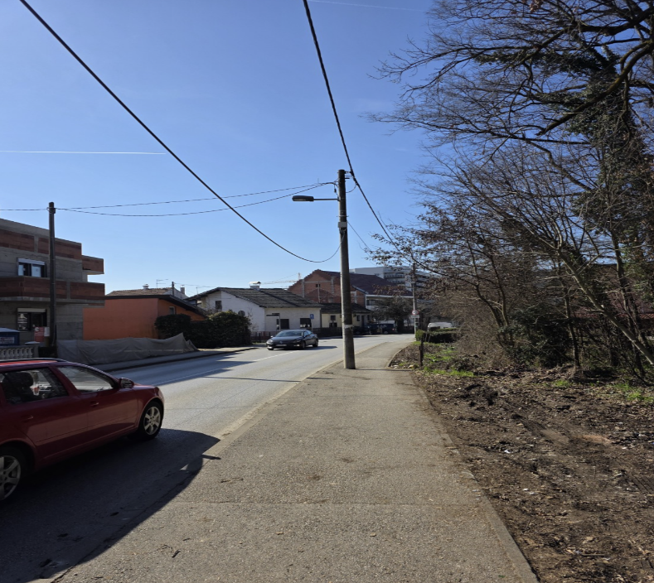

- Ovaj zaključak dostavit će se na daljnje postupanje Vijeću Gradske četvrti Peščenica – Žitnjak.

KLASA: 024-08/26-003/309
URBROJ: 251-13-11-5/006-26-8
Zagreb, 26. veljače 2026.
Predsjednica Vijeća
Mjesnog odbora Borongaj - Lugovi

Katarina Horvat Zrilić

Na temelju članka 99. Statuta Grada Zagreba (Službeni glasnik Grada Zagreba (23/16, 2/18, 23/18, 3/20, 3/21, 11/21 - pročišćeni tekst, 16/22) Vijeće Mjesnog odbora Borongaj Lugovi na 9. sjednici, 26. veljače 2026, donijelo je

Z a k l j u č a k
o sanaciji šahtova u Kanfanarskoj ulici

- Vijeće Mjesnog odbora Borongaj Lugovi raspravljalo je o zaprimljenom odgovoru Vijeća Gradske četvrto od 19. veljače 2026. kojim je navedeno da se predmet sanacije šahtova u Kanfanarskoj ulici ne rješava putem PKA , budući da nije utvrđeno u čijoj su nadležnosti predmetni šahtovi, te predlaže Vijeću Gradske četvrti Peščenica-Žitnjak da od nadležnih institucija zatraži stručni očevid i u okviru svoje nadležnosti pokrene postupak:

- utvrđivanja nadležnost nad predmetnim šahtovima u Kanfanarskoj ulici te, po utvrđivanju odgovornog subjekta, zatražiti njihovu žurnu sanaciju.

- Ovaj zaključak dostavit će se na daljnje postupanje Vijeću Gradske četvrti Peščenica – Žitnjak.

KLASA: 024-08/26-003/309
URBROJ: 251-13-11-5/006-26-9
Zagreb, 26. veljače 2026.

Predsjednica Vijeća
Mjesnog odbora Borongaj - Lugovi

Katarina Horvat Zrilić

Na temelju članka 99. Statuta Grada Zagreba (Službeni glasnik Grada Zagreba (23/16, 2/18, 23/18, 3/20, 3/21, 11/21 - pročišćeni tekst, 16/22) Vijeće Mjesnog odbora Borongaj Lugovi na 9. sjednici, 26. veljače 2026, donijelo je

Z a k l j u č a k
o informaciji planiranja javnih parkirališnih mjesta na području Borongajske, Čavićeve i Getaldićeve ulice

- Vijeće Mjesnog odbora Borongaj Lugovi raspravljalo je o zamolbi građana za informacijom vezanom za planiranje javnih parkirališnih mjesta na području Borongajske, Čavićeve i Getaldićeve ulice, s obzirom na planiranu izgradnju novih stambenih zgrada, te predlaže Vijeću Gradske četvrti Peščenica-Žitnjak da od nadležnih institucija zatraži informaciju:

- dali je planirana izgradnja parkirališnih mjesta na području Borongajske, Čavićeve i Getaldićeve ulice, a ukoliko nije, na koji način Grad planira odgovoriti na povećanu potrebu za parkirališnim kapacitetima.

- Ovaj zaključak dostavit će se na daljnje postupanje Vijeću Gradske četvrti Peščenica – Žitnjak.

KLASA: 024-08/26-003/309
URBROJ: 251-13-11-5/006-26-10
Zagreb, 26. veljače 2026.

Predsjednica Vijeća
Mjesnog odbora Borongaj - Lugovi

Katarina Horvat Zrilić

Na temelju članka 99. Statuta Grada Zagreba (Službeni glasnik Grada Zagreba (23/16, 2/18, 23/18, 3/20, 3/21, 11/21 - pročišćeni tekst, 16/22) Vijeće Mjesnog odbora Borongaj Lugovi na 9. sjednici, 26. veljače 2026, donijelo je

Z a k l j u č a k
o prometnoj problematici – Ulica Vukomerec

- Vijeće Mjesnog odbora Borongaj Lugovi raspravljalo je o statusu postupanja po zaključcima Vijeća Gradske četvrti Peščenica – Žitnjak koji se odnose na prometnu sigurnost u Ulici Vukomerec te na području raskrižja Vukomerec i Čavićeva.
- Članovi Vijeća podsjetili su da je Vijeće Mjesnog odbora još na 3. sjednici raspravljalo o problemu povećane brzine kretanja vozila i sigurnosti prometa u Ulici Vukomerec. U raspravi je istaknuto kako je još 2021. godine izdano rješenje o postavljanju prometnog uspornika na području mjesnog odbora, no predložena lokacija pokazala se neprikladnom te prometno rješenje do danas nije provedeno.
- Stanovnici su u više navrata ukazivali na problem povećane brzine vozila i učestalih prometnih nesreća na navedenoj dionici, što predstavlja značajan sigurnosni rizik.
- U raspravi je pojašnjeno kako je kao lokacija za postavu prometnog uspornika 2021. predložen kućni broj 8 u Ulici Vukomerec. Vijeće je razmatralo mogućnost da se iskoristi već izdano rješenje za navedenu lokaciju kako bi se ubrzala provedba mjere smirivanja prometa
- Tijekom daljnje rasprave članovi Vijeća ukazali su da je, s obzirom na konfiguraciju prometnice i potrebu sigurnijeg prelaska pješaka, primjerenija lokacija kod kućnog broja 12 u Ulici Vukomerec, u zoni pješačkog prijelaza.
- Vijeće Mjesnog odbora Borongaj Lugovi dana 19. veljače 2026. uputilo je nadležnom gradskom uredu upit o statusu postupanja po navedenim zaključcima, no do dana održavanja sjednice odgovor nije zaprimljen. Članovi Vijeća konstatirali su da do sada na upućena pitanja nije dostavljeno očitovanje nadležnog gradskog ureda te smatraju kako je potrebno dobiti informaciju o daljnjem postupanju, osobito s obzirom na planirane radove asfaltiranja Ulice Vukomerec.
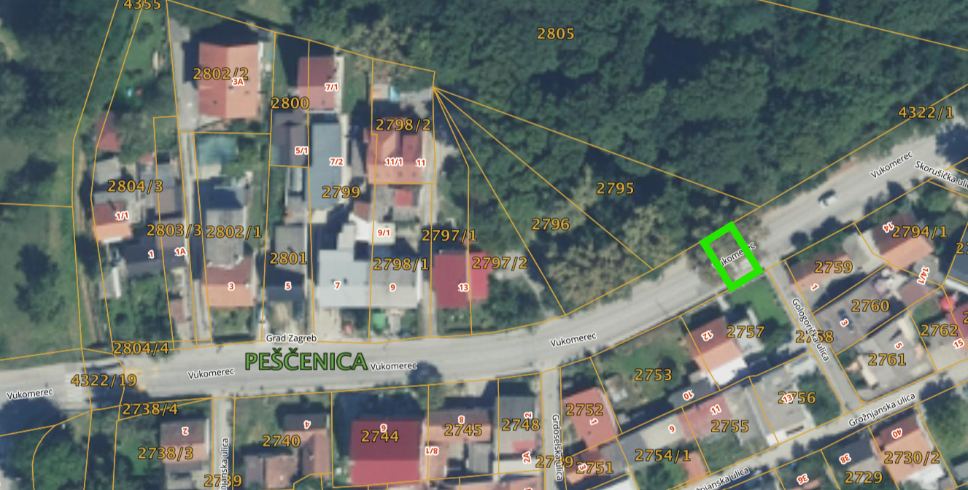

- Vijeće Mjesnog odbora Borongaj Lugovi, te predlaže Vijeću Gradske četvrti Peščenica-Žitnjak da od Sektora za promet zatraži očitovanje o postupanju po navedenim zaključcima, odnosno informaciju jesu li provedeni stručni očevidi na navedenim lokacijama, postoji li zapisnik o provedenim očevidima te u kojoj je fazi daljnje postupanje.

- Ovaj zaključak dostavit će se na daljnje postupanje Vijeću Gradske četvrti Peščenica – Žitnjak.

KLASA: 024-08/26-003/309
URBROJ: 251-13-11-5/006-26-11
Zagreb, 26. veljače 2026.

Predsjednica Vijeća
Mjesnog odbora Borongaj - Lugovi

Katarina Horvat Zrilić

Na temelju članka 99. Statuta Grada Zagreba (Službeni glasnik Grada Zagreba (23/16, 2/18, 23/18, 3/20, 3/21, 11/21 - pročišćeni tekst, 16/22) Vijeće Mjesnog odbora Borongaj Lugovi na 9. sjednici, 26. veljače 2026, donijelo je

Z a k l j u č a k
o komunalnoj problematici – stanje na lokaciji „Jurina metal“

- Vijeće Mjesnog odbora Borongaj Lugovi raspravljalo je o zamolbi građana vezano za stanje na lokaciji poznatoj kao „Jurina metal“. Vijeće napominje da se na navedenoj lokaciji nalazi velika količina raznog otpada, te predlaže Vijeću Gradske četvrti Peščenica-Žitnjak da od nadležnih institucija zatraži stručni očevid i u okviru svoje nadležnosti:

- zatraži od komunalnog redarstva Grada Zagreba da izvrši stručni očevid na predmetnoj lokaciji „Jurina metal“
- da se utvrdi vlasnik odnosno korisnik parcele
- utvrdi mogućnost i način uklanjanja otpada

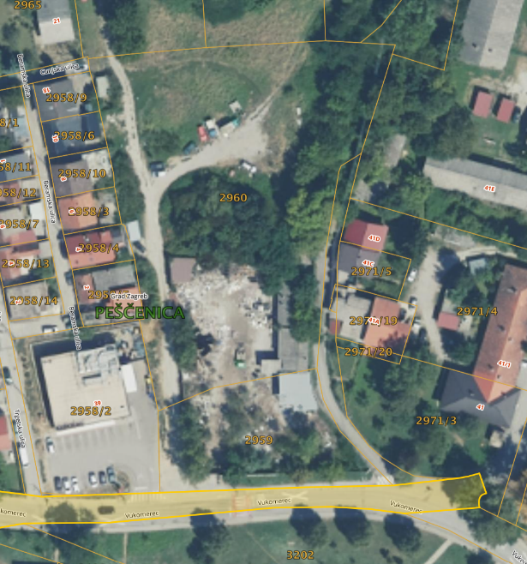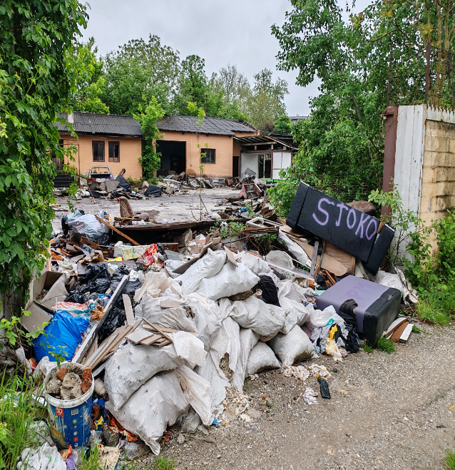
- Ovaj zaključak dostavit će se na daljnje postupanje Vijeću Gradske četvrti Peščenica – Žitnjak.

KLASA: 024-08/26-003/309
URBROJ: 251-13-11-5/006-26-12
Zagreb, 26. veljače 2026.

Predsjednica Vijeća
Mjesnog odbora Borongaj - Lugovi

Katarina Horvat Zrilić

Na temelju članka 99. Statuta Grada Zagreba (Službeni glasnik Grada Zagreba (23/16, 2/18, 23/18, 3/20, 3/21, 11/21 - pročišćeni tekst, 16/22) Vijeće Mjesnog odbora Borongaj Lugovi na 9. sjednici, 26. veljače 2026, donijelo je

Z a k l j u č a k
o problemu oborinskih voda u Ulici Vukomerec kod k.br. 40

- Vijeće Mjesnog odbora Borongaj Lugovi raspravljalo je o odgovoru predsjednika Vijeća Gradske četvrti Peščenica–Žitnjak od 19. veljače 2026. na Zaključak VMO od 27. listopada 2025. vezano uz problem oborinskih voda u Ulici Vukomerec kod k.br. 40.

- Vijeće Mjesnog odbora Borongaj Lugovi zaprimilo je dana 19. veljače 2026. odgovor predsjednika Vijeća Gradske četvrti Peščenica–Žitnjak kojim se navodi da se predmetni problem ne rješava kroz Plan komunalnih akcija (PKA), da je za predmetnu problematiku nadležno društvo Vodoopskrba i odvodnja d.o.o., te da je na sastanku u navedenom društvu iznesen stav kako se, uz postojeće retencijske kapacitete, ne mogu izvesti dodatne retencije.

- U raspravi je istaknuto kako problem zadržavanja oborinskih voda na kolniku i dalje postoji nakon obilnih oborina. Članovi Vijeća naglasili su kako usmena informacija o nemogućnosti dodatnih retencijskih kapaciteta ne predstavlja pisano stručno očitovanje nadležnog tijela. Također je istaknuto kako Vijeće Mjesnog odbora do dana održavanja sjednice nije zaprimilo dokumentaciju niti zapisnik o eventualno provedenom stručnom očevidu na predmetnoj lokaciji.

- Vijeće Mjesnog odbora Borongaj Lugovi ustraje na provedbi Zaključka od 27. listopada 2025. kojim je zatražen stručni očevid i pokretanje postupka radi rješavanja problema oborinskih voda u Ulici Vukomerec kod k.br. 40.
- Vijeće traži dostavu pisanog stručnog očitovanja nadležnog društva Vodoopskrba i odvodnja d.o.o., uključujući:
- informaciju je li izvršen stručni očevid,
- tehničko obrazloženje postojećeg sustava oborinske odvodnje
- podatak o projektiranom kapacitetu sustava
- stručnu procjenu mogućnosti dodatnih tehničkih mjera.

- Ovaj zaključak dostavit će se na daljnje postupanje Vijeću Gradske četvrti Peščenica – Žitnjak.

KLASA: 024-08/26-003/309
URBROJ: 251-13-11-5/006-26-13
Zagreb, 26. veljače 2026.
Predsjednica Vijeća
Mjesnog odbora Borongaj - Lugovi
Katarina Horvat Zrilić

